DAT 2기 캡스톤 프로젝트 보고서

HUFSability 비교과 프로그램
추천 시스템 구축
: 컨텐츠 기반 필터링을 중심으로

DAT 2기
러닝머신
이도은
이주은
정찬혁

DAT 2기 캡스톤 프로젝트 보고서

HUFSability 비교과 프로그램
추천 시스템 구축
: 컨텐츠 기반 필터링을 중심으로

Establishment of HUFSability Extra-curricular Activity
Recommendation System

이 보고서를 캡스톤 프로젝트 보고서로 제출합니다.

2023년 12월 03일

DAT 2기
러닝머신
이도은
이주은
정찬혁

DAT 2기 캡스톤 프로젝트 보고서

HUFSability 비교과 프로그램
추천 시스템 구축
: 컨텐츠 기반 필터링을 중심으로

국문 요약
한국외국어대학교는 HUFSability 플랫폼을 구축하여 양질의 비교과 프로그램을 제공하고 있으나, 이에 비해 홍보 및 학생들의 참여도는 저조한 상황이다. 이러한 현 상황을 타개하기 위해 개인의 관심사에 맞는 비교과 프로그램을 추천하는 추천시스템을 구축하여 비교과 프로그램에 대한 학생들의 관심도를 제고시키고자 한다. 컨텐츠 기반 필터링 방식으로 각 프로그램간 코사인 유사도를 계산하여 학생들이 관심있게 들었던 프로그램을 기반으로 비슷한 비교과 프로그램을 추천한다. 이를 통해 학생들은 비교과 프로그램에 대한 접근 편의성을 높일 수 있다.
Abstract
Hankuk University of Foreign Studies has established a HUFSability platform to provide high-quality comparisons and programs, but publicity and student participation are low. To overcome this current situation, we intend to increase students' interest in comparison programs by establishing a recommendation system that recommends comparison programs that fit their individual interests. By calculating the cosine similarity between each program with a Content-based filtering method, similar comparison and programs are recommended based on the programs that students were interested in. Through this, students can increase the convenience of access to comparison programs.

DAT 2기
러닝머신
이도은
이주은
정찬혁

목차
제 1장 연구 배경 및 연구 목적 3
제 2장 선행 연구 분석 4
1. 감정별 속성가중치 기반 감성 및 총평점 추천 모형 4
2. <Getting Started with a Movie Recommendation System> 코드 리뷰 5
3. 딥러닝 모델을 이용한 실시간 대학 교양 강의 추천시스템 7
제 3장 사용 데이터 8
제 4장 분석 방법 9
제 1절 벡터화와 유사도 계산 9
1. Count Vectorizer 9
2. TF-IDF 9
3. 코사인 유사도 (Cosine Similarity) 9
제 2절 추천 프로세스 10
1. 프로그램 주요 내용으로 추천 10
2. Data soup를 활용한 추천 11
제 3절 LDA 및 시각화 13
제 4절 인터페이스 14
제5장 결과 분석 15
1. 프로그램 주요내용으로 추천 15
2. Data soup로 추천 17
A. 키워드 기반 추천 17
B. 명사 기반 추천 20
제6장 결론 및 한계점 23
참고문헌 24

표 목차
[Table 1] 8
[Table 2-1] 15
[Table 2-2] 156
[Table 2-3] 156
[Table 3-1] 17
[Table 3-2] 178
[Table 3-3] 179
[Table 4-1] 20
[Table 4-2] 201
[Table 4-3] 22
그림 목차
[Figure 1] 사용자 기반 필터링 6
[Figure 2] 아이템 기반 협업 필터링 6
[Figure 3] 8
[Figure 4] 14
[Figure 5] 14
제 1장 연구 배경 및 연구 목적
우리나라의 다수 대학교는 학생들의 적성과 진로 탐색에 도움을 주기 위해 비교과 프로그램을 운영하고 있다. 그 중, 한국외국어대학교는 전공, 교양 과목 등의 교과 프로그램과 이를 제외한 비교과 프로그램을 동시에 운영하고 있다. 교과 과정뿐만 아니라 비교과 프로그램의 중요성도 증가함에 따라 한국외국어대학교는 ‘HUFSability’ 플랫폼을 구축하여 양질의 프로그램을 제공하고 있다. 그러나 이러한 노력에 비해 관련 정보들의 홍보가 부족하여 학생들의 비교과 프로그램에 대한 관심도가 낮으며, 학생이 관심 있는 주제의 비교과 프로그램에 참여하기 위해서는 학생 본인이 HUFSsability를 항상 주시하고 있어야 하는 등의 문제점이 있는 것으로 파악하였다. 따라서 현시점에서 본 연구를 통해 비교과 프로그램에 대한 학생들의 관심을 제고시키고, 보다 발전된 비교과 프로그램 문화를 구축하고자 한다.
한편, 기존의 추천시스템은 많은 사용자들로부터 모은 취향 정보들을 기반으로 하여 유사한 사용자들을 기반으로 새로운 아이템을 추천하는 ‘사용자 기반 추천시스템’이 자주 사용되었다. 그러나 본 연구에서는 개인정보 관련 법적 문제로 학교 측에서 학생들의 개인정보를 제공할 수 없어 사용자를 기반으로 한 추천시스템 진행에 문제가 발생했다. 따라서 ‘콘텐츠 기반 필터링’ 방식으로 프로그램을 추천한 후, 잠재 디리클레 할당 (LDA) 을 적용하여 추천된 프로그램들의 토픽 유형을 추출하고 pyLDAvis를 이용해 토픽 모델링 결과를 시각화하였다. 또한 추천된 프로그램의 주요 내용들을 요약하여 제공함으로써 연구의 질을 높였다. 추가로 명사만 추출하여 추천해 보고 결과를 비교하였다.

제 2장 선행 연구 분석
추천시스템은 방대한 양의 정보를 축약하여 사용자에게 필요한 정보를 요약해 주는 정보시스템의 분야 중 하나이다. 용어의 일반화를 위하여 고객을 사용자(user)로, 재화 및 서비스 등을 아이템(item)으로 지칭한다. 추천 시스템은 사용자의 선호도, 아이템의 특징 그리고 사용자와 아이템 상호 간의 교호작용 등의 정보를 이용함으로써 개인 맞춤화(personalization) 전략을 실현하는 것을 목표로 한다. 추천 시스템은 콘텐츠 기반 필터링(content-based filtering), 협업 필터링(collaborative filtering),그리고 하이브리드 방법(hybrid recommender system)으로 구성된다. 이러한 추천 시스템에 대한 이론적 이해와 전반적인 개발 프로세스를 파악하기 위해 본 연구를 진행하기 전 관련 연구를 리뷰하고 관련 지식을 학습하는 절차를 밟았다. 다음은 학습한 사전 연구에 대한 요약이다.

- 감정별 속성가중치 기반 감성 및 총평점 추천 모형
디지털 기술이 산업 전반의 전자상거래 시장에 융합되면서 온라인 거래의 활성화와 이용률을 증가시켰으며, 이러한 시장의 흐름은 최근 코로나와 같은 감염병이 확산함에 따라 더욱 가속화되어 다양한 상품 정보를 온라인을 통해 고객들에게 제공할 수 있게 되었다. 다양한 정보의 제공은 고객들에게 다양한 선택의 기회를 제공하지만 의사결정에 어려움을 주기도 한다. 추천시스템은 고객의 의사결정에 도움을 줄 수 있으나 기존 추천시스템 연구는 정량적 데이터 만에 국한되어 있으며, 상품 및 고객의 세부적인 요인을 반영하지 못하였다. 이에 이 논문에서는 온라인 리뷰를 기반으로 정성적 데이터를 텍스트 마이닝 기법을 적용하여 상품 및 고객의 속성을 정량화하고 기존의 객관적 지표인 총평점과 감성 및 감정을 통합한 지능형 추천시스템을 제안했다. 제안된 지능형 추천 모형은 총 평점 위주의 추천 모형보다 우수한 추천 성과를 보여주었으며, 상품 및 고객의 세부적 요소를 반영한 추천 결과를 통해 새로운 비즈니스 가치를 창출할 것으로 기대했다.
온라인 리뷰를 통해 상품과 고객의 세부 특성을 추출하여 추천시스템에 적용하고자 지능형 추천시스템을 제안했다. 기존의 총 평점 기반의 추천시스템의 한계를 극복하고 데이터 희소성의 문제를 해결하기 위해 리뷰 데이터를 활용하였으며 영화 리뷰의 평점, 영화의 속성, 고객의 감성 및 감정 결과를 통합하여 적용했다. 협업 필터링의 모델 기반에서 대표적인 알고리즘인 SVD (Singular Value Decomposition)를 적용함으로써 기존 추천시스템의 데이터 희소성에 대한 문제를 해결하고자 했고, 감정별 속성가중치 기반의 E_Weight_SR_SVD 모형의 RMSE (Root Mean Squares Error) 가 0.074로 가장 우수한 성과를 보였다.

- <Getting Started with a Movie Recommendation System> 코드 리뷰
컨텐츠 기반 필터링은 영화의 내용(개요, 출연진, 키워드 등)을 사용하여 다른 영화와의 유사성을 찾고, 유사 가능성이 높은 영화를 추천하는 기법이다. 해당 연구는 세 가지 방법을 소개하는데, 첫 번째 방법은 모든 영화의 pairwise 유사성 점수를 계산하고 해당 유사성 점수를 기반으로 영화를 추천해 주는 것이다. 이때 문자 데이터를 숫자로 변환하기 위해 각 영화의 overview에 대해 TF-IDF 벡터화 (TF-IDF Vectorization) 를 진행한다. TF-IDF 벡터화는 텍스트 데이터에서 단어의 중요성을 나타내는 방법이다. TF는 단어 빈도(number of occurrences)로 특정 단어가 문서 내에서 얼마나 자주 등장하는지를 나타내는 값이다. 높은 TF는 해당 단어가 문서에서 중요하다는 것을 의미한다. IDF는 역 문서빈도(number of documents containing)로 특정 단어가 여러 문서에서 얼마나 공통적으로 등장하는지를 나타내는 값이다. 공통적으로 등장하는 단어는 중요도가 낮다고 간주한다. 왜냐하면 IDF는 로그 스케일로 계산되기 때문에 여러 문서에서 자주 나타나는 단어일수록 값이 작아지기 때문이다.
또한 각 영화의 리뷰가 얼마나 유사한지 측정하기 위해 코사인 유사도 (Cosine Similarity) 사용하였다. 코사인 유사도란 두 벡터 사이의 각도를 계산하여 두 벡터가 얼마나 유사한지를 측정하는 척도이다. 1에 가까울수록 벡터가 유사하다고 해석하고 0은 유사도가 없다고 해석이 가능하다. 코사인 유사도는 벡터의 크기가 아닌 방향에 초점을 맞췄기 때문에 문서의 길이나 단어 수에 영향을 받지 않고도 문서 간의 유사성을 측정할 수 있다는 장점을 가지고 있다.
두 번째 방법은 탑배우, 감독, 관련 장르, 영화 줄거리 키워드 등의 메타데이터를 바탕으로 추천인을 구성한다. 키워드를 추출할 때 TF-IDF 벡터화를 사용하면 자주 등장하는 배우의 가중치가 낮아질 수 있기 때문에 Count 벡터화(Count Vectorization)를 사용하여 가중치가 낮아지는 문제를 예방했다. Count 벡터화란 문서 집합에서 단어 토큰을 생성하고 각 단어의 수를 세어 BOW 인코딩 벡터를 만드는 기법이다.
세 번째로 소개하는 방법은 협업 필터링이다. 사용자 기반 필터링으로 유사한 사용자가 좋아한 제품을 사용자에게 추천한다. 두 사용자 간의 유사성을 측정하기 위해 피어슨 상관계수와 코사인 유사도를 사용했다.
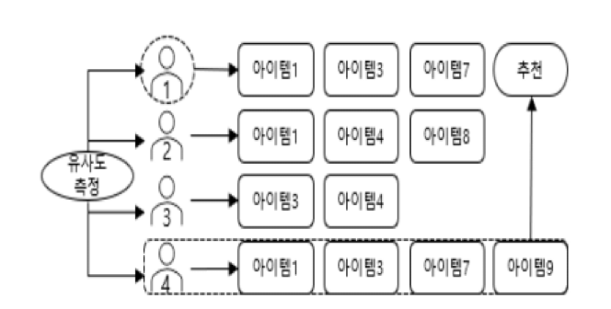
[Figure 1] 사용자 기반 필터링

그러나 사용자 기반 필터링은 시간이 지남에 따라 사용자의 선호도가 변할 수 있는 문제점을 가지고 있기 때문에 아이템 기반 협업 필터링을 사용하여 문제점을 보완할 수 있다. 아이템 기반 협업 필터링은 사용자가 평가한 아이템과의 유사도를 기반으로 아이템을 추천한다.

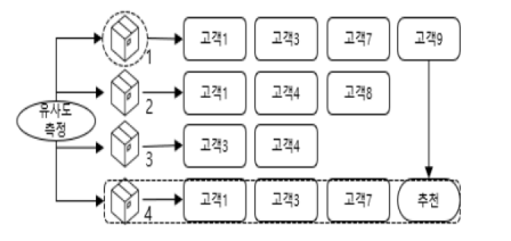
[Figure 2] 아이템 기반 협업 필터링

아이템 기반 협업 필터링은 사용자 기반 필터링보다 더 정적이기 때문에 사용자 선호도의 문제점을 해결할 수 있다. 그러나 아이템 기반에도 데이터의 확장성과 희소성을 해결하는 데 한계가 있었기 때문에 본 연구에서는 최종적으로 모델 기반 필터링의 SVD를 사용하였다.
- 딥러닝 모델을 이용한 실시간 대학 교양 강의 추천시스템
과거와 달리 요즘은 대학에서 전공과목뿐만 아니라 교양과목이 차지하는 비중이 높아지고 있다. 졸업 필수 선택과목 외에도 학생은 원하는 과목을 교양과목으로 수강할 수 있다. 다만 교양과목이 다양해 학생들이 교양과목을 선택하는 데 어려움을 겪고 있다. 학생들은 어떤 과목이 개설되는지 알지 못하며 심지어 자신이 어떤 과목을 선호하는지 모르는 경우가 많다. 논문에서는 학생의 편의성과 수업 만족도가 높일 수 있도록 학생 개개인에게 맞는 교양과목을 추천하는 시스템을 구축했다. 논문에서는 이미지 분야에서 좋은 성능을 보이는 CNN (Convolutional Neural Network)와 추천 시스템에서 자주 사용되는 FM(Factorization Machines)의 새로운 앙상블 모델인 CFMA (Convolutional Factorization Machines with Attention) 제안했다. 적용된 기법의 성과를 평가하기 위해 고려대학교 안암캠퍼스에 재학 중인 학생들의 데이터를 활용했고 기존의 다양한 기법과 성능을 비교했다.
협업 필터링 방법론을 활용하여 추천시스템을 구성하게 되면 일부 해결한 콜드 스타트(cold start) 문제를 제외해도 가중치가 저장 혹은 수정이 되지 않고, 실시간 서비스를 제공할 수 없다. 협업 필터링 알고리즘은 (사용자, 아이템, 점수)의 데이터만을 사용할 수 있기 때문에 학과, 학년, 교수 등의 메타데이터를 사용할 수 없음을 의미한다. 이러한 문제를 해결하기 위해 딥러닝을 기반으로 하는 추천시스템을 제안하고 데이터 처리를 위하여 CTR 분야의 연구를 참고하여 모델을 구축하였다.
논문에서는 실험의 결과를 나타내기 위하여 MSE(Mean Square Error), MAE(Mean Absolute Error), MBE(Mean Bias Error) 총 세 가지의 평가 방법을 사용하여 결과를 산출하였다. 결과적으로 논문에서 제안하는 CFMA가 가장 좋은 성능을 보이는 것을 알 수 있었으며, underfitting 없이 잘 수렴하는 것을 확인할 수 있었다. 이러한 장점은 개인화 추천 시스템이 발전하고 있는 현재 여러 환경에서 좋은 영향을 미칠 것이라고 생각된다.

제 3장 사용 데이터
본 연구에서는 한국외국어대학교 HUFSAbility 비교과프로그램에서 ‘특강 및 워크숍’과 ‘진로취업’ 카테고리를 선택해 크롤링을 통해 데이터를 확보하였다. 크롤링 한 데이터의 변수는 다음과 같다.
[Table 1]
변수 명 | 데이터 타입 | 변수 명 | 데이터 타입
프로그램명 | object | 핵심역량 비중도 | object
신청대상 | object | 프로그램 목표 | object
정원/대기자 | object | 프로그램 주요내용 | object
비교과 캠퍼스 | object | 기대효과 | object
신청조건 | object | 운영조직 | object
첨부파일 | object | 프로그램 분류 | object
수료 인증서 | object | 신청기간 | object
인정시간 | float64 | 선정방법 | object
수강신청 취소허용 | object

크롤링 후 다음과 같은 과정을 통해 정제한 데이터를 사용하였다.
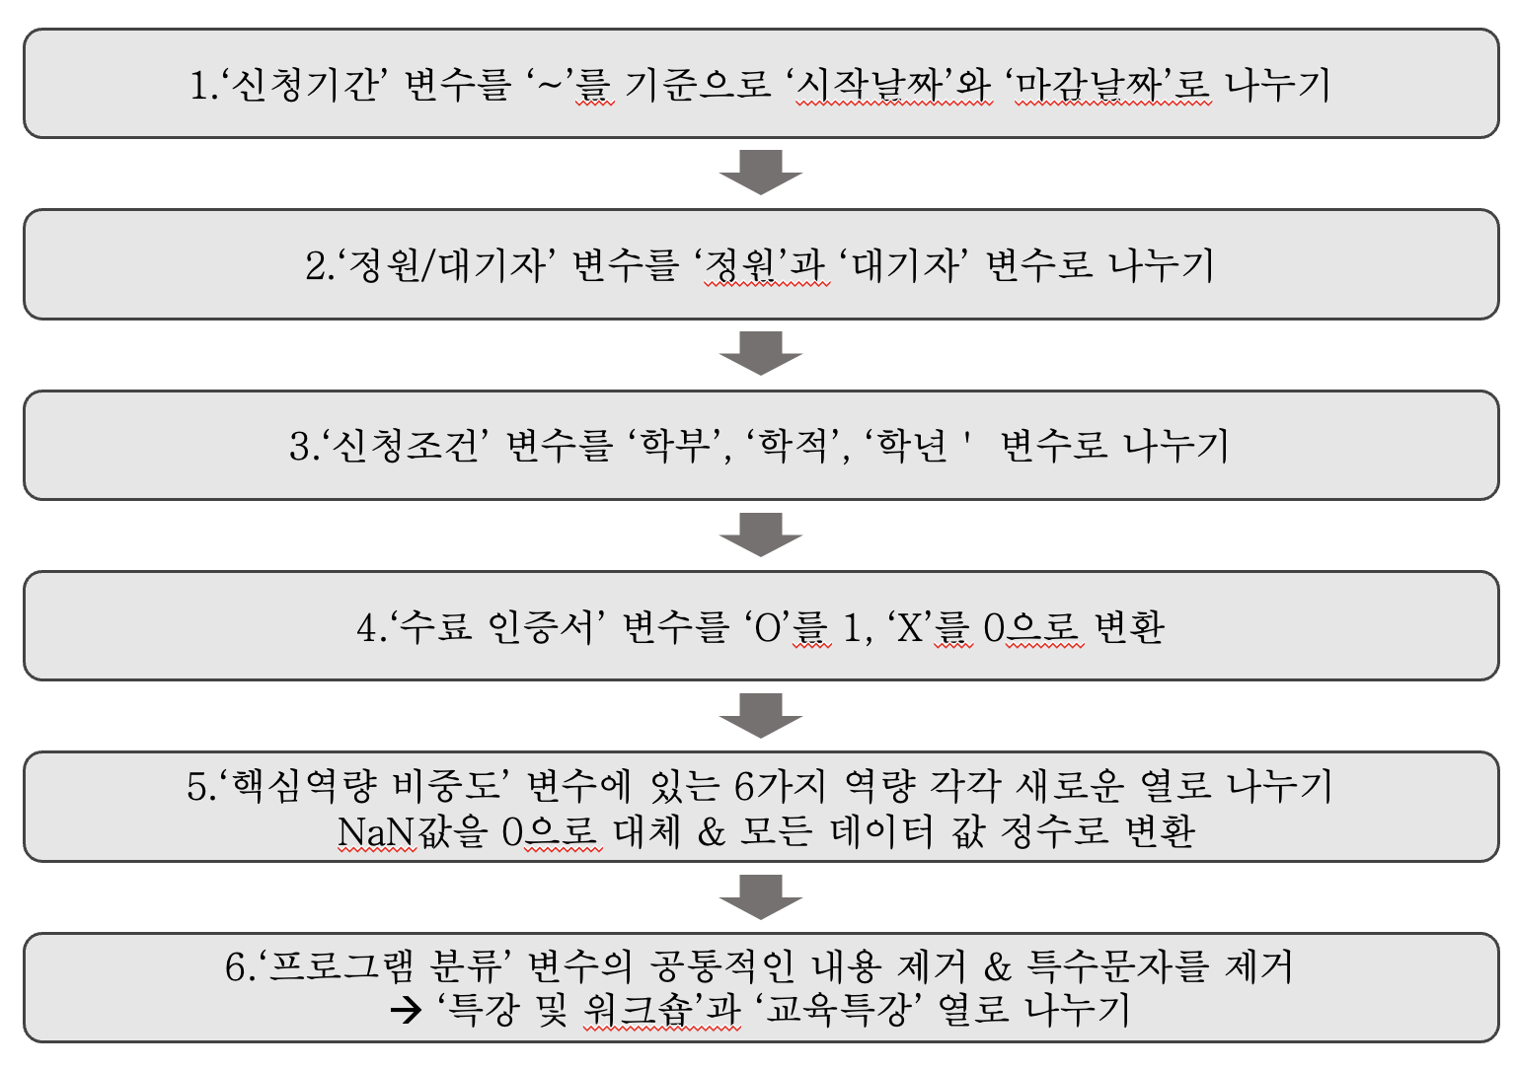
[Figure 3]

제 4장 분석 방법

제 1절 벡터화와 유사도 계산

- Count Vectorizer
문서에서 단어의 빈도수를 계산해서 문서 단어 행렬(DTM)을 만드는 작업이다. 문서 단어 행렬이란 각각의 문서에서 각 단어가 몇 번 등장했는지를 세서 행렬 형태로 표현해 주는 것이다. 이를 이용하여 문서를 벡터로 표현하여 수치적인 연산이 가능하게 한다.
- TF-IDF
TF-IDF는 단어의 빈도와 역 문서 빈도를 사용하여 단어마다 중요한 정도에 따라서 가중치를 부여하는 방법이다. TF-IDF는 문서의 유사도를 구하는 작업, 문서 내에서 특정 단어의 중요도를 구하는 작업등에 쓰인다. 먼저 DTM(Document-Term matrix)을 만든 후, TF-IDF 가중치를 부여한다. TF는 특정 문서에서 특정 단어의 등장 횟수를, df는 특정 단어가 등장한 문서의 수를, IDF는 df에 반비례하는 수를 나타낸다. 구한 TF와 IDF를 곱하면 TF-IDF 가중치가 구해진다. 자세한 방법은 아래와 같다.
$$TF\left(t,d\right)=\frac{문서 d에서 t가 등장한 횟수}{문서 d에 등장한 모든 단어의 수}$$
$$IDF\left(t,D\right)=log\left(\frac{총 문서의 개수}{단어 t를 포함하는 문서의 수}\right)$$
$$TF-IDF\left(t,d,D\right)=TF\left(t,d\right)*IDF\left(t,D\right)$$
TF-IDF의 특징으로 모든 문서에서 자주 등장하는 단어는 중요도가 낮다고 판단하고, 특정문서에서만 등장하는 단어는 중요도가 높다고 판단하는 것이다. 즉, 적게 등장하는 단어일수록, 높은 중요도를 가지게 된다.
- 코사인 유사도 (Cosine Similarity)
유사도는 자신과 가장 비슷한 컨텐츠를 찾을 때 사용한다. 유사도 함수로는 유클리디안, 피어슨, 코사인 등이 있지만 문서의 길이의 영향을 덜 받기 위해 코사인 유사도를 사용하였다. 코사인 유사도는 두 벡터 간의 코사인 값을 이용하여 유사도를 구하는 것을 말한다. 벡터의 방향에 따라 -1과 1 사이의 값이 주어진다. 이는 두 벡터가 가리키는 방향이 얼마나 유사한지를 의미한다. 코사인 유사도를 구하는 식은 아래와 같다.
$$similarity - \cos\left(θ\right)-\frac{A ∙ B}{∥A∥ ∥B∥}-\frac{\sum_{i=1}^{n}{A_{i} × B_{i}}}{\sqrt{\sum_{i=1}^{n}{{\left(A_{i}\right)}^{2}}} × \sqrt{\sum_{i=1}^{n}{{\left(B_{i}\right)}^{2}}}}$$

제 2절 추천 프로세스
본 프로젝트에서 진행하는 추천시스템의 경우, 학교 비교과 홈페이지를 크롤링하였기 때문에 개인 정보가 들어가 있지 않은 데이터를 사용한다. 그러므로 개인정보가 없어도 추천이 가능한 컨텐츠 기반 필터링을 진행했다. 컨텐츠 기반 필터링은 총 2가지 방법을 진행을 했다. 첫 번째는 프로그램 주요내용을 이용한 추천, 두 번째는 프로그램 주요내용, 목표, 학년, 등 여러 정보를 합한 Data Soup를 이용한 방법이다.
- 프로그램 주요 내용으로 추천
프로그램 주요 내용에는 각 비교과 프로그램이 어떤 활동을 하는지에 대한 설명이 담겨져 있다. 비교과 프로그램에 대한 설명이 비슷하다면 서로 유사한 비교과 프로그램일 것이라고 가정하고 진행하였다. 진행방식은 다음과 같다.
Process 1
- 데이터 전처리
크롤링한 데이터에 대해 결측치를 제거했고, 텍스트 데이터에 대해 특수문자 제거 등 기본적인 전처리를 수행한다.
- 벡터화
프로그램 주요 내용은 텍스트 데이터이기 때문에 코사인 유사도를 구하기 위해선 먼저 연산이 가능한 숫자로 바꿔야 한다. 여기서는 TF-IDF를 사용하여 벡터화를 진행한다.
- 코사인 유사도 계산
A에서 구한 TF-IDF 매트릭스를 기반으로 코사인 유사도를 구한다.
- 유사도 순으로 정렬
B에서 구한 코사인 유사도를 내림차순으로 정렬한다.
- 비교과 프로그램 추천
유사도가 높은 순으로 자기 자신을 제외한 프로그램을 추천한다.

- Data soup를 활용한 추천
비슷한 비교과 프로그램을 추천하기 위해선 프로그램 주요 내용 뿐만 아니라 프로그램 목표, 핵심 역량 등 좀 더 많은 데이터를 활용할 필요가 있어 보인다. 그래서 비교과 프로그램의 여러 정보들을 하나의 soup로 만들어 이를 이용하여 추천하고자 한다. 텍스트 데이터를 어떻게 전처리 했는지에 따른 2가지 방법으로 진행했다. 진행방식은 아래와 같다.
Process 2
- 데이터 전처리
- 텍스트 데이터 토큰화
      - Keybert로 키워드 추출
      - 형태소 분석을 통한 명사 추출
- 여러 column을 하나의 soup로 생성
- Soup 데이터 벡터화
- 코사인 유사도 계산
- 유사도 순으로 정렬
- 비교과 프로그램 추천

  - 데이터 전처리
각 column에서 모두 결측 값을 가지거나, 대부분이 결측 치인 값들은 제거해 주었고, 나머지 column에 대해선 결측 치를 각 type에 맞게 대체해주었다. 텍스트 데이터에 대해선 특수문자를 정규 표현식을 이용하여 제거하고, 특별한 의미가 없는 불용어를 정의하여 제거해 주는 방식으로 전처리를 진행했다.
  - 텍스트 데이터 토큰화
프로그램 주요 내용, 프로그램 목표 등 텍스트로 구성된 데이터에 대해 토큰화를 진행하였다.
      - KeyBERT로 키워드 추출
키워드 추출이란 원본 문서를 가장 잘 나타내는 중요한 용어 또는 구문을 찾아내는 작업이다. KeyBERT는 키워드 추출을 위해 BERT를 적용하였다. KeyBERT는 BERT를 이용해 문서 레벨에서 주제를 파악하고, 단어를 임베딩한 뒤, 코사인 유사도를 계산하여 문서와 가장 유사한 단어를 추출한다.
      - 형태소 분석을 통한 명사 추출
앞선 키워드 추출을 진행했을 때, 품사가 명사만 존재하는 것이 아니라 조사, 부사 등 실제로 큰 의미를 가지고 있지 않은 단어도 추출되었기 때문에 유의미한 의미를 가지고 있는 명사만을 추출하여 진행하였다.
  - 여러 column을 하나의 soup로 생성
크롤링한 데이터는 핵심 역량, 학년, 학부, 학적 프로그램 목표, 프로그램 주요 내용 등 여러 column이 존재했고, 이 데이터들을 활용하기 위해 하나의 문자열로 합치는 작업을 진행했다. 이 때 column별 가중치를 다르게 하여 총 3가지 방법으로 문자열을 합쳤다.
- Case 1. 모든 column을 포함한 경우
: 모든 column의 가중치를 1로 둔다.
- Case 2. ‘프로그램 목표’, ‘프로그램 주요내용’ column만 포함한 경우
: ‘프로그램 목표’, ‘프로그램 주요내용’ column의 가중치는 1로, 나머지 column의 가중치는 0로 두어 두 열만 포함되게 한다.
- Case 3. 모든 column + ‘프로그램 목표’, ‘프로그램 주요내용’ column인 경우
: ‘프로그램 목표’, ‘프로그램 주요내용’ column의 가중치는 2, 나머지 column의 가중치는 1로 두어 ‘프로그램 목표’, ‘프로그램 주요내용’ column에 가중치를 더 준다.
  - Soup 데이터 벡터화
B를 통해 soup를 만든 후에, 유사도를 구하기 위해선 벡터화를 진행해야 한다. Data soup를 활용한 추천에선 TF-IDF가 아닌 count vectorizer를 사용한다. Data soup의 특성 상 중요한 정보는 여러 번 언급될 수밖에 없다. 하지만 TF-IDF에서 여러 번 등장한 단어의 가중치는 낮게 가져가고, 몇 번 등장하지 않은 단어의 가중치는 높게 가져가므로 많이 등장하면 높은 값을 가지는 count vectorizer를 사용하였다.
Count vectorizer는 많이 등장한 단어에 높은 가중치를 주기 때문에 위에서 언급한 것과 같이Data soup를 만드는 과정에서 좀 더 집중하고 싶은 column에 대해 중복으로 추가함으로써 가중치를 줄 수 있다.
  - 코사인 유사도 계산
C에서 벡터화가 진행되었기 때문에 매트릭스 간 유사도를 구할 수 있다. 유사도 함수 중 코사인 유사도를 이용해 유사도를 구한다.
  - 유사도 순으로 정렬
유사도가 클수록 비슷한 비교과 프로그램이라는 의미이기 때문에 유사도 내림차순으로 정렬해준다.
  - 비교과 프로그램 추천
비슷한 프로그램을 추천 받고자 하는 프로그램에 대해 유사도가 큰 순서대로 비교과 프로그램을 추천한다.

제 3절 LDA 및 시각화
토픽 모델링은 문서의 집합에서 토픽을 찾아내는 방법을 말한다. 즉 이를 이용하면 문서의 주제를 알아낼 수 있다. LDA는 토픽모델링의 대표적인 알고리즘이다. LDA는 문서가 어떤 토픽을 가지는지 디리클레 분포를 통해 표현한다. 디리클레 분포는 연속 확률 분포의 하나로 다음과 같이 정의된다.
$$f\left(x_{1},…,x_{k};α_{1},…,α_{k}\right)=\frac{1}{B\left(α\right)}\prod_{i=1}^{k}{x_{i}^{\left(α_{i}\right)-1}}$$
$$B\left(α\right)= \frac{\sum_{i=1}^{k}{Γ\left(α_{i}\right)}}{Γ(\sum_{i=1}^{k}{α_{i}})}$$
즉, LDA를 통해 어떤 토픽이 어떤 비율로 구성되어 있고, 각 토픽을 구성하는 키워드를 제공받을 수 있다. 또 pyLDAvis를 활용하여 LDA 토픽 모델링 결과를 시각화할 수 있다.
LDA를 활용하여 문서 내에서 토픽을 추출할 수 있고, 각 토픽을 구성하는 키워드를 알 수 있다. 이를 통해 비교과 프로그램이 주로 어느 키워드로 구성된 토픽을 가지는지 알 수 있고, 시각화를 통해 각 토픽들간의 관계, 각 토픽이 차지하는 범위를 알 수 있다. 사용자는 이 결과를 보고 내가 관심있어 하는 토픽 및 키워드에 대해 알 수 있다.

제 4절 인터페이스
추천한 목록에 대해 사용자가 더 쉽고 한눈에 들어오도록 파이썬 라이브러리인 plotly를 사용하여 인터페이스를 구성한다. 아래 Figure 4와 같이 추천된 프로그램 명 리스트와 해당 프로그램에 대한 요약된 문장이 출력된다. 또한 추천된 10개의 프로그램 전체에 대한 토픽들을 한 눈에 볼 수 있어 추천된 프로그램이 어떤 주제를 담고 있는지 확인할 수 있다. 또한 [Figure 5]는 토픽 모델링 결과를 시각화 한 것이다. 각 원은 토픽을 의미하며 원들 간의 거리는 각 토픽이 얼마나 유사한지 나타낸다.
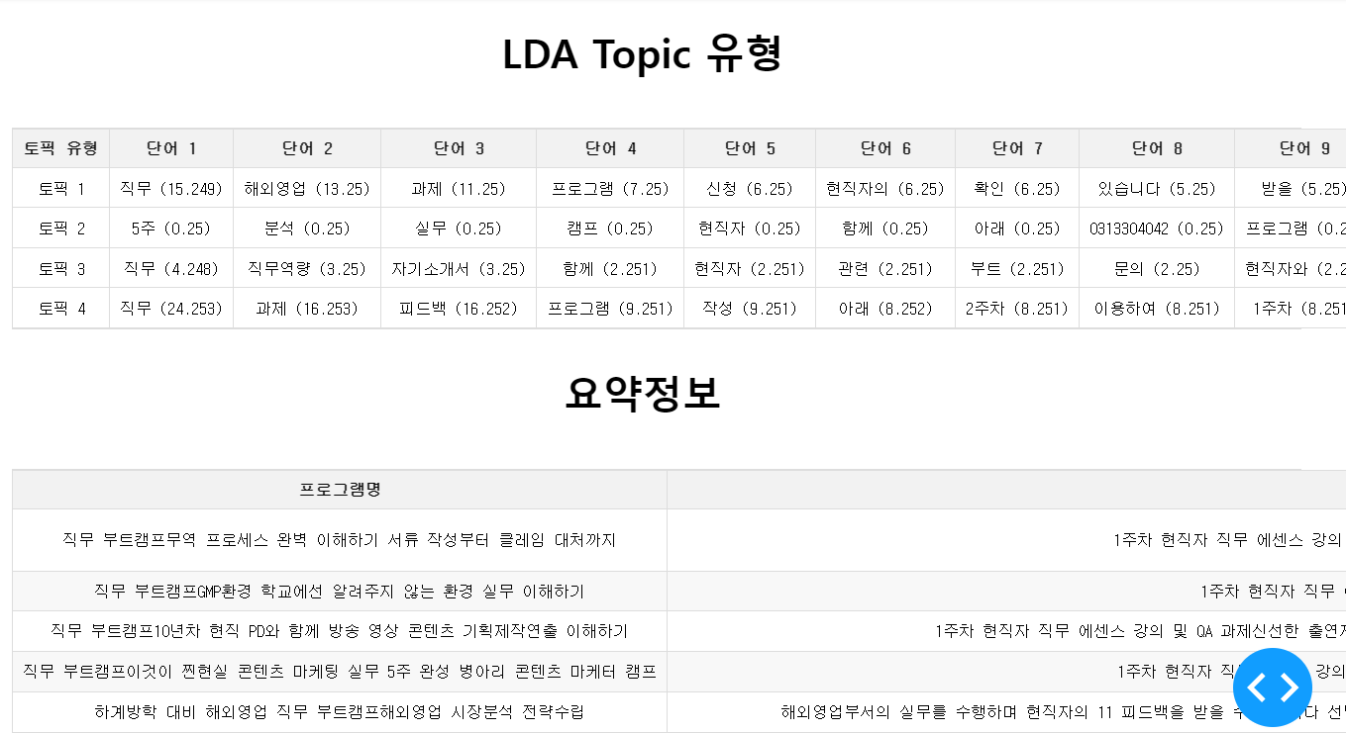
[Figure 4]

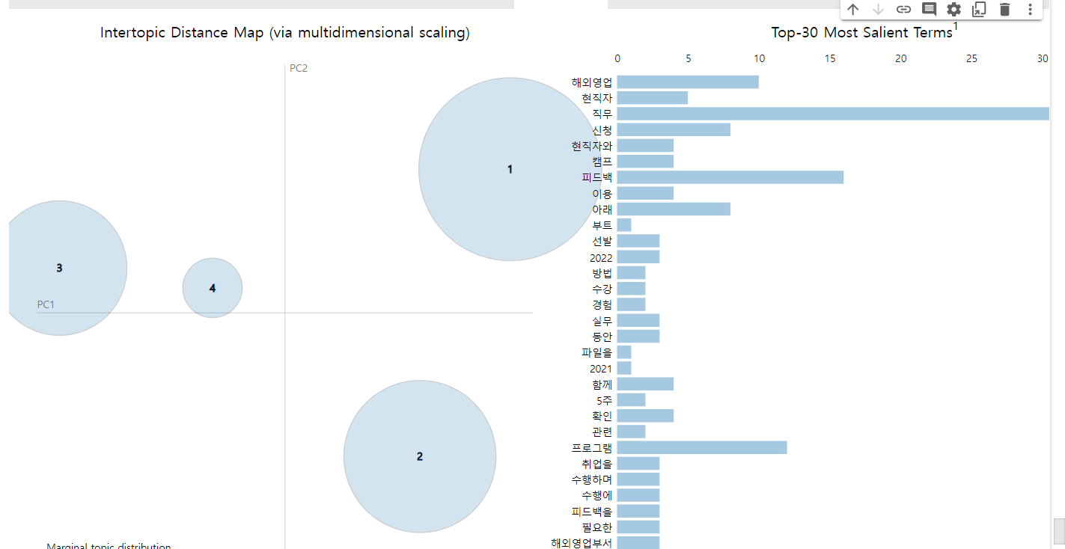
[Figure 5]

제5장 결과 분석
결과 분석의 경우 현재로선 추천시스템이 얼마나 좋은 지 판단하는 지표를 구하기 어려운 점이 있어, human judging 방법으로 진행했다.
  - 프로그램 주요내용으로 추천
[Table 2-1]
프로그램명 | 직무 부트캠프GMP 전체를 보는 눈과 핵심 개념으로  제약공장 품직QAQC업무알기
추천 목록 | 직무 부트캠프무역 프로세스 완벽 이해하기 서류 작성부터 클레임 대처까지
 | 직무 부트캠프GMP환경 학교에선 알려주지 않는 환경 실무 이해하기
직무 부트캠프10년차 현직 PD와 함께
방송 영상 콘텐츠 기획제작연출 이해하기
직무 부트캠프이것이 찐현실 콘텐츠 마케팅 실무 5주 완성
병아리 콘텐츠 마케터 캠프
 | 하계방학 대비 해외영업 직무 부트캠프제조업 B2B 해외영업 프로세스
 | 하계방학 대비 해외영업 직무 부트캠프해외영업 시장분석 전략수립
 | 2023 용인기업분석 경진대회 참가팀 모집1인 참가도 가능
 | HUFS English Writing Tutoring 4월 3주차 410416
 | 2023 상반기 대기업 공채 대비 취업컨설팅
 | 2023 상반기 공기업 공채 대비 취업컨설팅

[Table 2-2]
프로그램명 | 2023 상반기 금융권 취업대비 모의면접
추천 목록 | 인사주LS MnM 동계방학 현직자 직무특강
 | 마케팅이마트 PL상품개발 동계방학 현직자 직무특강
 | 서비스기획SK플래닛 Data Innovation추진팀 동계방학 현직자 직무특강
 | 서비스기획여기어때 Product팀 동계방학 현직자 직무특강
 | 유통HYBE하이브 통합물류팀 동계방학 현직자 직무특강
 | 마케팅MD이노션 글로벌비지니스본부 동계방학 현직자 직무특강
 | 영업영업관리SAPKorea 솔루션영업팀 동계방학 현직자 직무특강
 | 인사존슨앤존슨 인재영입팀 동계방학 현직자 직무특강
 | 마케팅MD삼성전자 MX사업부 디지털브랜드마케팅 동계방학 현직자 직무특강
 | 해외영업삼성전자 MX사업부 동계방학 현직자 직무특강

[Table 2-3]
프로그램명 | 119 나를 행복하게 하는 감정 교실야간자기이해 증진 프로그램
추천 목록 | 인사딜로이트컨설팅 글로벌기업 현직자 직무특강
 | 데이터분석쿠팡 글로벌기업 현직자 직무특강
 | 자살예방교육Y생명지기
 | 경영관리지멘스 가메사 글로벌기업 현직자 직무특강
 | 자살예방교육Y생명지기
 | 중동진출 가이드 특강아랍중동 경제 소개 무역 실무 시장진출방법 소개
 | 언어인지과학과 진로특강
 | HUFS English Writing Tutoring 11월 2주차 116 1110
 | 나와 우리 함께하는 시간대인관계 증진 집단상담
 | 2023 불가리아학 Cultural Dive In

결과를 보면 괜찮게 추천된 목록도 있지만 관련 없는 내용을 추천해준 목록도 존재하는 것을 볼 수 있다. 단순히 프로그램 주요 내용만을 사용했기 때문에 발생한 결과이다.
  - Data soup로 추천
  - 키워드 기반 추천
Case 1. 모든 column을 포함하는 경우
Case 2. ‘프로그램 목표’, ‘프로그램 주요내용’ column만 포함한 경우
Case 3. 모든 column + ‘프로그램 목표’, ‘프로그램 주요내용’ column인 경우
[Table 3-1]
 | Case 1. | Case 2. | Case 3.
프로그램명 | 직무 부트캠프GMP 전체를 보는 눈과 핵심 개념으로 제약공장 품질QAQC업무알기
추천 목록 | 직무 부트캠프무역 프로세스 완벽 이해하기 서류 작성부터 클레임 대처까지 | 직무 부트캠프무역 프로세스 완벽 이해하기 서류 작성부터 클레임 대처까지 | 직무 부트캠프무역 프로세스 완벽 이해하기 서류 작성부터 클레임 대처까지
 | 직무 부트캠프GMP환경 학교에선 알려주지 않는 환경 실무 이해하기 | 직무 부트캠프GMP환경 학교에선 알려주지 않는 환경 실무 이해하기 | 직무 부트캠프GMP환경 학교에선 알려주지 않는 환경 실무 이해하기
 | 직무 부트캠프10년차 현직 PD와 함께 방송 영상 콘텐츠 기획제작연출 이해하기 | 직무 부트캠프10년차 현직 PD와 함께 방송 영상 콘텐츠 기획제작연출 이해하기 | 직무 부트캠프10년차 현직 PD와 함께 방송 영상 콘텐츠 기획제작연출 이해하기
 | 직무 부트캠프이것이 찐현실 콘텐츠 마케팅 실무 5주 완성 병아리 콘텐츠 마케터 캠프 | 직무 부트캠프이것이 찐현실 콘텐츠 마케팅 실무 5주 완성 병아리 콘텐츠 마케터 캠프 | 직무 부트캠프이것이 찐현실 콘텐츠 마케팅 실무 5주 완성 병아리 콘텐츠 마케터 캠프
 | 하계방학 대비 해외영업 직무 부트캠프해외영업 시장분석 전략수립 | 하계방학 대비 해외영업 직무 부트캠프해외영업 시장분석 전략수립 | 하계방학 대비 해외영업 직무 부트캠프해외영업 시장분석 전략수립
 | 하계방학 대비 해외영업 직무 부트캠프제조업 B2B 해외영업 프로세스 | 하계방학 대비 해외영업 직무 부트캠프제조업 B2B 해외영업 프로세스 | 하계방학 대비 해외영업 직무 부트캠프제조업 B2B 해외영업 프로세스
 | 2021 현직자 직무 부트 캠프코멘토 | 2021 현직자 직무 부트 캠프코멘토 | 2021 현직자 직무 부트 캠프코멘토
 | 온라인 직무톡톡 직무특강 프로그램7차 MD 직무의 이해 | 2022 현직자 직무 부트캠프코멘토_한국외대 전용 개설 | 2022 현직자 직무 부트캠프코멘토_한국외대 전용 개설
 | 온라인 직무톡톡 직무특강 프로그램5차 상품기획 직무의 이해 | 자소서LAB 2 _ 직무역량 작성 | 자소서LAB 2 _ 직무역량 작성
 | 온라인 직무톡톡 직무특강 프로그램6차 IT산업 직무의 이해 | 2022 동계방학 4차산업혁명 역량강화프로그램 파이썬SQL | 온라인 직무톡톡 직무특강 프로그램7차 MD 직무의 이해
[Table 3-2]
 | Case 1. | Case 2. | Case 3.
프로그램명 | 2023 상반기 금융권 취업대비 모의면접
추천 목록 | 모의면접 스터디role play | 모의면접 스터디role play | 모의면접 스터디role play
 | 모의면접 스터디role play | 모의면접 스터디role play | 모의면접 스터디role play
 | 51부터 접수시작 2023 상반기 금융공기업 취업 모의면접 | 51부터 접수시작 2023 상반기 금융공기업 취업 모의면접 | 51부터 접수시작 2023 상반기 금융공기업 취업 모의면접
 | 2023 상반기 금융공기업 취업 모의면접 | 2023 상반기 금융공기업 취업 모의면접 | 2023 상반기 금융공기업 취업 모의면접
 | 51부터 접수시작 2023 상반기 금융권 취업 모의면접 | 51부터 접수시작 2023 상반기 금융권 취업 모의면접 | 51부터 접수시작 2023 상반기 금융권 취업 모의면접
 | 실전모의면접 스터디role play | 실전모의면접 스터디role play | 실전모의면접 스터디role play
 | 유캔두잇 모의면접 프로그램대면 2일 운영 | 유캔두잇 모의면접 프로그램대면 2일 운영 | 유캔두잇 모의면접 프로그램대면 2일 운영
 | 온라인 11 집중 면접 컨설팅 | 온라인 11 집중 면접 컨설팅 | 온라인 11 집중 면접 컨설팅
 | 하반기 금융취업아카데미 1028 금융권 취업특강 | 하반기 금융취업아카데미 1028 금융권 취업특강 | 하반기 금융취업아카데미 1028 금융권 취업특강
 | 하반기 금융취업아카데미 111 금융권 자기소개서 및 취업 상담 | 하반기 금융취업아카데미 111 금융권 자기소개서 및 취업 상담 | 하반기 금융취업아카데미 111 금융권 자기소개서 및 취업 상담

[Table 3-3]
 | Case 1. | Case 2. | Case 3.
프로그램명 | 119 나를 행복하게 하는 감정 교실야간자기이해 증진 프로그램
추천 목록 | 112 나를 행복하게 하는 감정 교실야간자기이해 증진 프로그램 | 1116 나를 행복하게 하는 감정 교실야간자기이해 증진 프로그램 | 112 나를 행복하게 하는 감정 교실야간자기이해 증진 프로그램
 | 나를 행복하게 하는 감정 교실야간자기이해 증진 프로그램 | 119 나를 행복하게 하는 감정 교실야간자기이해 증진 프로그램 | 나를 행복하게 하는 감정 교실야간자기이해 증진 프로그램
 | 1116 나를 행복하게 하는 감정 교실야간자기이해 증진 프로그램 | 112 나를 행복하게 하는 감정 교실야간자기이해 증진 프로그램 | 1116 나를 행복하게 하는 감정 교실야간자기이해 증진 프로그램
 | 45 따로 또 같이대면대인관계증진집단프로그램 | 취준스타터_자소서편초보취준생을 위한 자기소개서 작성법 | 보고 듣고 말하기 자살예방 생명 지킴이 양성교육
 | 심리검사로 이해하는 성격 교실온라인야간자기이해 증진 프로그램 | 보고 듣고 말하기 자살예방 생명 지킴이 양성교육 | 심리검사로 이해하는 성격 교실온라인야간자기이해 증진 프로그램
 | 1028 심리검사로 이해하는 성격 교실온라인야간자기이해 증진 프로그램 | LOVE MYSELF 자기이해 심리검사 워크숍TCI 기질 및 성격검사 | 취준스타터_자소서편초보취준생을 위한 자기소개서 작성법
 | LOVE MYSELF 자기이해 심리검사 워크숍 CST 성격강점검사 | 무지개빛 나를 찾는 미술 테라피 | LOVE MYSELF 자기이해 심리검사 워크숍 TCI 기질 및 성격검사
 | LOVE MYSELF 자기이해 심리검사 워크숍 CST 성격강점검사 | 재무회계SK에코프라임 온라인 직무박람회 | LOVE MYSELF 자기이해 심리검사 워크숍 TCI 기질 및 성격검사
 | 진로탐색프로그램 강점이 열 개라도 꿰어야 보배 온라인진로탐색 프로그램 | 개인금융SC제일은행 온라인 직무박람회 | 107 심리검사로 이해하는 성격 교실온라인야간자기이해 증진 프로그램
 | LOVE MYSELF 자기이해 심리검사 워크숍 TCI 기질 및 성격검사 | 홍보글로벌최대주류기업 온라인 직무박람회 | LOVE MYSELF 자기이해 심리검사 워크숍 CST 성격강점검사

  - 명사 기반 추천
Case 1. 모든 column을 포함하는 경우
Case 2. ‘프로그램 목표’, ‘프로그램 주요내용’ column만 포함한 경우
Case 3. 모든 column + ‘프로그램 목표’, ‘프로그램 주요내용’ column인 경우
[Table 4-1]
 | Case 1. | Case 2. | Case 3.
프로그램명 | 직무 부트캠프GMP 전체를 보는 눈과 핵심 개념으로 제약공장 품질QAQC업무알기
추천 목록 | 직무 부트캠프무역 프로세스 완벽 이해하기 서류 작성부터 클레임 대처까지 | 직무 부트캠프무역 프로세스 완벽 이해하기 서류 작성부터 클레임 대처까지 | 직무 부트캠프무역 프로세스 완벽 이해하기 서류 작성부터 클레임 대처까지
 | 직무 부트캠프GMP환경 학교에선 알려주지 않는 환경 실무 이해하기 | 직무 부트캠프GMP환경 학교에선 알려주지 않는 환경 실무 이해하기 | 직무 부트캠프GMP환경 학교에선 알려주지 않는 환경 실무 이해하기
 | 직무 부트캠프10년차 현직 PD와 함께 방송 영상 콘텐츠 기획제작연출 이해하기 | 직무 부트캠프10년차 현직 PD와 함께 방송 영상 콘텐츠 기획제작연출 이해하기 | 직무 부트캠프10년차 현직 PD와 함께 방송 영상 콘텐츠 기획제작연출 이해하기
 | 직무 부트캠프이것이 찐현실 콘텐츠 마케팅 실무 5주 완성 병아리 콘텐츠 마케터 캠프 | 직무 부트캠프이것이 찐현실 콘텐츠 마케팅 실무 5주 완성 병아리 콘텐츠 마케터 캠프 | 직무 부트캠프이것이 찐현실 콘텐츠 마케팅 실무 5주 완성 병아리 콘텐츠 마케터 캠프
 | 하계방학 대비 해외영업 직무 부트캠프해외영업 시장분석 전략수립 | 하계방학 대비 해외영업 직무 부트캠프해외영업 시장분석 전략수립 | 하계방학 대비 해외영업 직무 부트캠프해외영업 시장분석 전략수립
 | 하계방학 대비 해외영업 직무 부트캠프제조업 B2B 해외영업 프로세스 | 하계방학 대비 해외영업 직무 부트캠프제조업 B2B 해외영업 프로세스 | 하계방학 대비 해외영업 직무 부트캠프제조업 B2B 해외영업 프로세스
 | 2021 현직자 직무 부트 캠프코멘토 | 2021 현직자 직무 부트 캠프코멘토 | 2021 현직자 직무 부트 캠프코멘토
 | 온라인 직무톡톡 직무특강 프로그램7차 MD 직무의 이해 | 2022 현직자 직무 부트캠프코멘토_한국외대 전용 개설 | 2022 현직자 직무 부트캠프코멘토_한국외대 전용 개설
 | 온라인 직무톡톡 직무특강 프로그램5차 상품기획 직무의 이해 | 자소서LAB 2 _ 직무역량 작성 | 자소서LAB 2 _ 직무역량 작성
 | 온라인 직무톡톡 직무특강 프로그램6차 IT산업 직무의 이해 | 2022 동계방학 4차산업혁명 역량강화프로그램 파이썬SQL | 온라인 직무톡톡 직무특강 프로그램7차 MD 직무의 이해
[Table 4-2]
 | Case 1. | Case 2. | Case 3.
프로그램명 | 2023 상반기 금융권 취업대비 모의면접
추천 목록 | 모의면접 스터디role play | 모의면접 스터디role play | 모의면접 스터디role play
 | 모의면접 스터디role play | 모의면접 스터디role play | 모의면접 스터디role play
 | 51부터 접수시작 2023 상반기 금융공기업 취업 모의면접 | 실전모의면접 스터디role play | 51부터 접수시작 2023 상반기 금융공기업 취업 모의면접
 | 2023 상반기 금융공기업 취업 모의면접 | 51부터 접수시작 2023 상반기 금융공기업 취업 모의면접 | 2023 상반기 금융공기업 취업 모의면접
 | 51부터 접수시작 2023 상반기 금융권 취업 모의면접 | 2023 상반기 금융공기업 취업 모의면접 | 실전모의면접 스터디role play
 | 실전모의면접 스터디role play | 하반기 금융취업아카데미 1028 금융권 취업특강 | 51부터 접수시작 2023 상반기 금융권 취업 모의면접
 | 유캔두잇 모의면접 프로그램대면 2일 운영 | 하반기 금융취업아카데미 111 112 금융 논술 대비 특강 | 하반기 금융취업아카데미 1028 금융권 취업특강
 | 온라인 11 집중 면접 컨설팅 | 하반기 금융취업아카데미 1029 금융공기업 취업특강 | 하반기 금융취업아카데미 111 금융권 자기소개서 및 취업 상담
 | 하반기 금융취업아카데미 1028 금융권 취업특강 | 하반기 금융취업아카데미 111 금융권 자기소개서 및 취업 상담 | 하반기 금융취업아카데미 111 112 금융 논술 대비 특강
 | 하반기 금융취업아카데미 111 금융권 자기소개서 및 취업 상담 | 롯데인재개발원 주관 모의면접 신청 안내620 | 하반기 금융취업아카데미 1029 금융공기업 취업특강

[Table 4-3]
 | Case 1. | Case 2. | Case 3.
프로그램명 | 119 나를 행복하게 하는 감정 교실야간자기이해 증진 프로그램
추천 목록 | 112 나를 행복하게 하는 감정 교실야간자기이해 증진 프로그램 | 1116 나를 행복하게 하는 감정 교실야간자기이해 증진 프로그램 | 112 나를 행복하게 하는 감정 교실야간자기이해 증진 프로그램
 | 나를 행복하게 하는 감정 교실야간자기이해 증진 프로그램 | 119 나를 행복하게 하는 감정 교실야간자기이해 증진 프로그램 | 나를 행복하게 하는 감정 교실야간자기이해 증진 프로그램
 | 1116 나를 행복하게 하는 감정 교실야간자기이해 증진 프로그램 | 112 나를 행복하게 하는 감정 교실야간자기이해 증진 프로그램 | 1116 나를 행복하게 하는 감정 교실야간자기이해 증진 프로그램
 | 45 따로 또 같이대면대인관계증진집단프로그램 | 취준스타터_자소서편초보취준생을 위한 자기소개서 작성법 | 보고 듣고 말하기 자살예방 생명 지킴이 양성교육
 | 심리검사로 이해하는 성격 교실온라인야간자기이해 증진 프로그램 | 보고 듣고 말하기 자살예방 생명 지킴이 양성교육 | 심리검사로 이해하는 성격 교실온라인야간자기이해 증진 프로그램
 | 1028 심리검사로 이해하는 성격 교실온라인야간자기이해 증진 프로그램 | LOVE MYSELF 자기이해 심리검사 워크숍TCI 기질 및 성격검사 | 취준스타터_자소서편초보취준생을 위한 자기소개서 작성법
 | LOVE MYSELF 자기이해 심리검사 워크숍 CST 성격강점검사 | 무지개빛 나를 찾는 미술 테라피 | LOVE MYSELF 자기이해 심리검사 워크숍 TCI 기질 및 성격검사
 | LOVE MYSELF 자기이해 심리검사 워크숍 CST 성격강점검사 | 재무회계SK에코프라임 온라인 직무박람회 | LOVE MYSELF 자기이해 심리검사 워크숍 TCI 기질 및 성격검사
 | 진로탐색프로그램 강점이 열 개라도 꿰어야 보배 온라인진로탐색 프로그램 | 개인금융SC제일은행 온라인 직무박람회 | 107 심리검사로 이해하는 성격 교실온라인야간자기이해 증진 프로그램
 | LOVE MYSELF 자기이해 심리검사 워크숍 TCI 기질 및 성격검사 | 홍보글로벌최대주류기업 온라인 직무박람회 | LOVE MYSELF 자기이해 심리검사 워크숍 CST 성격강점검사
분석 결과, 프로그램 주요 내용으로만 추천하는 것 보다 Data soup를 활용하여 추천하는 것이 훨씬 더 좋은 추천을 해주고 있는 것을 확인할 수 있었고, Data soup를 만드는 과정에서 프로그램 주요 내용과 목표만 사용하는 것보단 더 많은 데이터를 포함시키는 것이 더 좋은 추천을 하고 있는 것으로 보인다. 마지막으로 키워드 기반 추천과 명사 기반 추천을 비교해봤을 때 큰 차이가 없었다.

제6장 결론 및 한계점
본 연구에서는 한국외국어대학교에서 운영하는 비교과 프로그램에 대한 홍보와 학생들의 관심을 제고하기 위한 비교과 프로그램 추천 시스템을 구축하였다. HUFSability 플랫폼의 ‘특강 및 워크숍’과 ‘진로 취업’ 카테고리의 비교과 프로그램 정보를 크롤링한 데이터를 사용하였고, 개인정보 문제로 인해 컨텐츠 기반 필터링 방법을 선택하여 코사인 유사도를 계산함으로써 추천을 진행하였다. 추천 방법은 크게 3가지 방법으로 진행하였다.
첫 번째는 프로그램의 주요 내용만을 이용하여 추천을 진행한다. 두 번째로는 프로그램 주요 내용뿐만 아니라 모든 정보를 결합한 Data Soup을 만들어 KoBERT를 이용해 키워드를 추출한 결과로 추천을 진행한다. 세 번째는 동일한 Data Soup에서 명사만을 추출하여 추천을 진행한다. 두 번째와 세 번째 방법에서는 Soup을 만들 때, 각각 전체 column을 포함한 경우인 Case1, ‘프로그램 목표’, ‘프로그램 주요 내용’ column만 포함한 경우인Case2, 그리고 모든 column + ‘프로그램 목표’, ‘프로그램 주요 내용’ column인 경우인Case3로 나누어 세 가지 경우 모두 추천을 진행해 보고 결과를 비교하였다. 이때 성능 비교 지표가 마땅치 않아 성능 비교는 Human Judgement 방식을 사용하였다.
결과적으로 프로그램의 주요 내용만을 이용하여 추천을 진행한 것 보다 모든 정보를 결합한 Data Soup을 만든 경우 더 좋은 추천을 해주었다. 이때 Data Soup에서 키워드를 추출하여 추천을 진행한 결과와 명사만 추출하여 추천을 진행한 결과가 거의 동일하였다. 이러한 결과를 통해 프로그램의 주요 키워드들은 주로 명사이며 이러한 명사를 중심으로 추천이 진행되고 있다는 사실을 알 수 있다. 또한 Data Soup을 생성할 때 프로그램 주요 내용과 목표만 사용하는 것보단 더 많은 데이터를 포함하는 것이 더 좋은 추천을 하는 것을 확인할 수 있었다.
본 연구는 HUFSability의 비교과 프로그램 운영에 추천 시스템의 도입 가능성을 보여준다는 사실에 의의가 있다. 추천 시스템이 도입됨에 따라 학생들은 본인의 관심사에 맞는 비교과 프로그램을 추천받을 수 있고, 이러한 편의성 증가를 통해 학생들의 비교과 프로그램에 대한 관심도 증가를 기대할 수 있다. 그러나 한계점도 명확하다. 우선 개인 정보 관련 법적 문제로 학생들의 개인 정보를 사용한 개인화 추천 시스템이 아닌 단순히 프로그램의 유사성을 기반으로 추천되었다는 한계점이 있다. 이는 학생들 개인의 정보를 고려하지 못한 채 추천되어 추천 결과에 대한 만족도 저하로 이어질 수 있다. 따라서 향후 연구에서는 이를 고려하여 서비스를 개발해야 할 필요가 있다.

참고문헌
1. 이효진, 정윤서. 2021. "오토인코더를 이용한 딥러닝 기반 추천시스템 모형의 비교 연구." 응용통계연구 34 (3): 329-345.
2. 김두형. "딥러닝 모델을 이용한 실시간 대학 교양 강의 추천시스템." 국내석사학위논문 고려대학교 대학원, 2022. 서울
3. 홍태호, 홍준우, 김은미, 김민수. (2022). 영화 리뷰의 상품 속성과 고객 속성을 통합한 지능형 추천시스템. 지능정보연구, 28(2), 1-18

